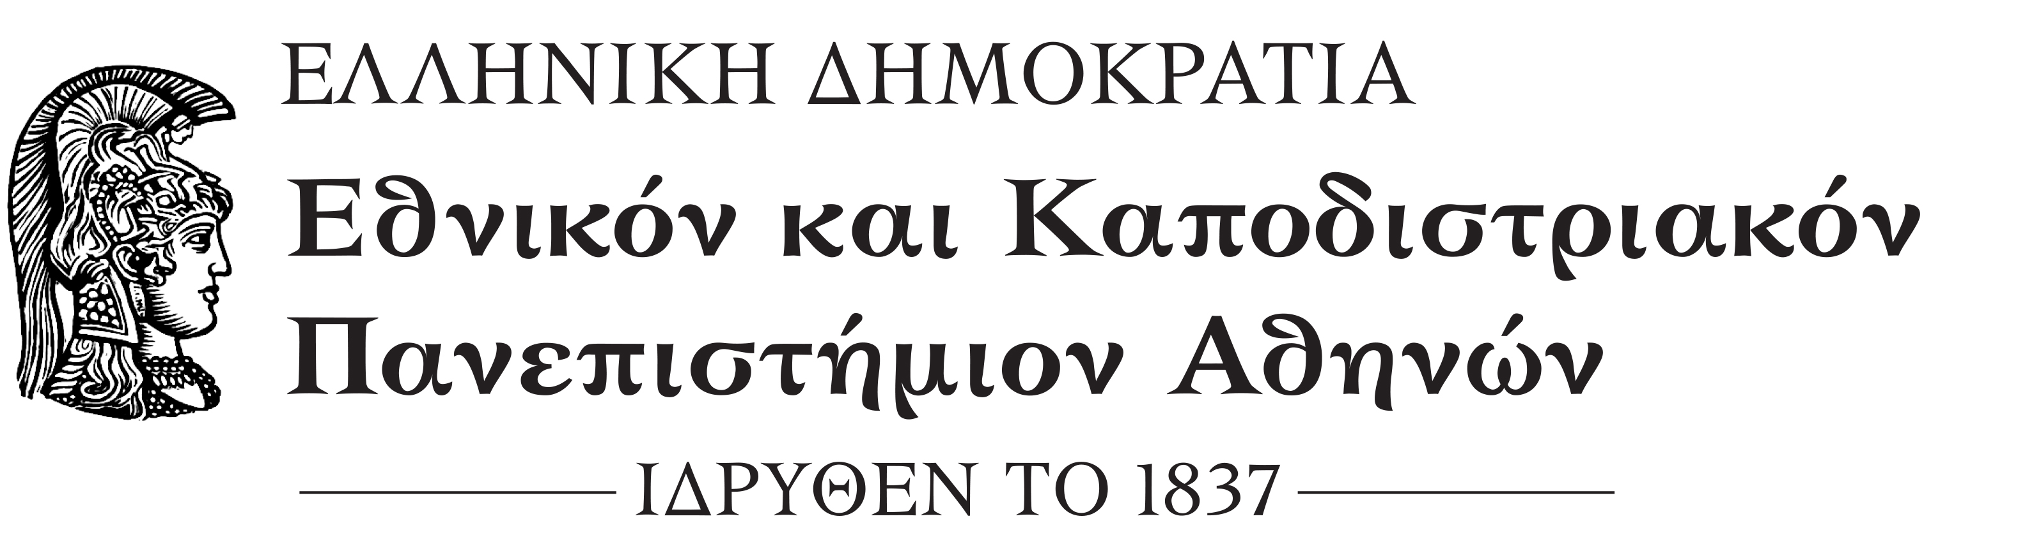
ΔΙΕΥΘΥΝΣΗ ΒΙΒΛΙΟΘΗΚΗΣ  Βιβλιοθήκη : Library of the School of Physical Education and Sport Science  Διεύθυνση: 41, Ethnikis Antistaseos Str., 172 37, Dafni  Τηλέφωνο: ……… (+30) 210 727 6075 ……  e-mail: … tefaa(at)lib.uoa.gr, ktzabara@uoa.gr | Αρ. Πρωτ.:

ΒΕΒΑΙΩΣΗ ΜΗ ΟΦΕΙΛΗΣ ΒΙΒΛΙΩΝ
CERTIFICATE OF NO CHECKED OUT BOOKS
Επώνυμο / Last name:
Όνομα / First name:

Τμήμα / Faculty: SCHOOL OF PHYSICAL EDUCATION AND SPORT SCIENCE

Αρ. Μητρώου / Univ. Identification No.:
Ραβδοκώδικας ακαδ. ταυτότητας / Barcode:
Erasmus: YES
Άλλα προγράμματα ανταλλαγών / Other: 

Βεβαιώνεται ότι ο/η αναφερόμενος/η δεν οφείλει βιβλία στη Βιβλιοθήκη της .......................………………………………………………
This is to certify that there are not checked out library books by the person named above.
Για τη Βιβλιοθήκη της …………………………………………
For the Library of the School of ……………………………

……………………………………….

